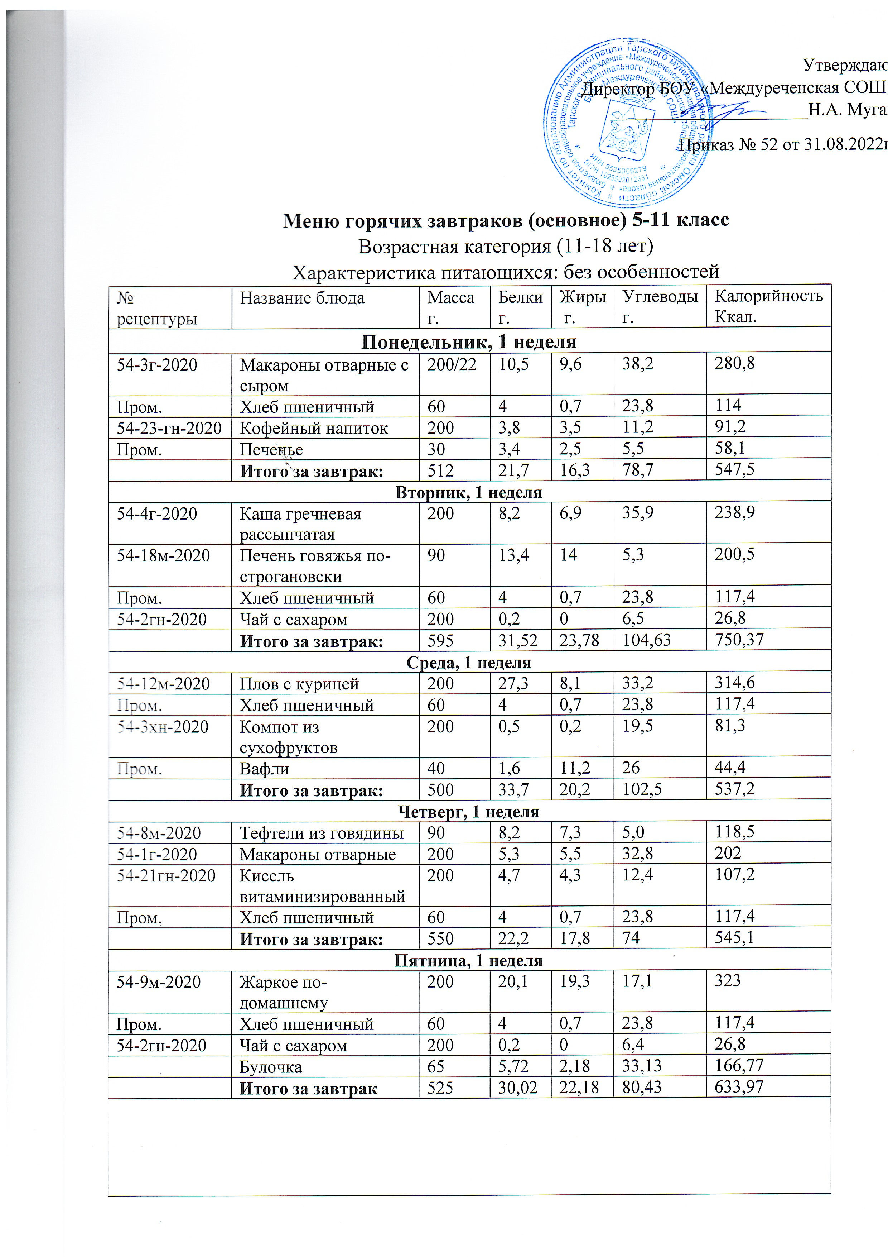

Понедельник, 2 неделя
54-4гн-2020 | Каша рисовая молочная | 200 | 3,6 | 5,4 | 36,4 | 208,7
Пром. | Хлеб пшеничный | 60 | 4 | 0,7 | 23,8 | 117,4
54-22гн-2020 | Какао с молоком сгущённым | 200 | 3,5 | 3,3 | 22,3 | 133,4
Пром. | Печенье | 40 | 3,4 | 2,5 | 5,5 | 58,1
 | Итого за завтрак | 500 | 14,5 | 11,9 | 88 | 517,6
Вторник, 2 неделя
54-25м-2020 | Курица, тушеная в сметанном соусе | 90 | 14,1 | 6,3 | 4,4 | 131,3
54-4г-2020 | Каша гречневая рассыпчатая | 150 | 8,2 | 6,9 | 35,9 | 238,9
Пром. | Хлеб пшеничный | 60 | 4 | 0,7 | 23,8 | 117,4
54-2гн-2020 | Чай с сахаром | 200 | 0,2 | 0 | 6,4 | 26,8
Пром. | Булочка | 60 | 5,72 | 2,18 | 33,13 | 166,77
 | Итого за завтрак | 560 | 32,02 | 16,08 | 103,63 | 681,17
Среда, 2 неделя
54-11р-2020 | Рыба, тушеная с овощами (минтай) | 90 | 8,2 | 4,4 | 3,7 | 88,2
54-6г-2020 | Рис отварной | 150 | 3,6 | 5,4 | 36,4 | 208,7
54-3хн-2020 | Компот из сухофруктов | 200 | 0,5 | 0,2 | 19,5 | 81,3
Пром. | Хлеб пшеничный | 60 | 4 | 0,7 | 23,8 | 117,4
 | Итого за завтрак | 500 | 19,7 | 13,2 | 88,9 | 553,7
Четверг, 2 неделя
54-4м-2020 | Котлета из говядины | 90 | 9,1 | 9,0 | 8,1 | 150,8
54-11г-2020 | Картофельное пюре | 150 | 3,1 | 6,0 | 19,7 | 145,8
54-2соус-2020 | Соус красный (основной) | 30 | 0,5 | 2,2 | 3 | 35
54-2гн-2020 | Чай с сахаром | 200 | 0,2 | 0 | 6,4 | 26,8
Пром. | Хлеб пшеничный | 60 | 4 | 0,7 | 23,8 | 117,4
 | Итого за завтрак | 530 | 17,3 | 18,3 | 70,8 | 520,2
Пятница, 2 неделя
54-10м-2020 | Капуста тушеная с мясом | 200 | 22 | 23 | 13 | 347
Пром. | Хлеб пшеничный с маслом | 60 | 9 | 9 | 15 | 178
54-2гн-2020 | Чай с сахаром | 200 | 0 | 0 | 6 | 27
Пром. | Булочка | 60 | 6 | 2 | 33 | 167
 | Итого за завтрак: | 520 | 37 | 34 | 77 | 719
 | Итого за день: | 520 | 37 | 34 | 77 | 719

